6 февраля Гилемшина Алиса и Раурова Диана участвовали в VI межрегиональной научно-практической конференции имени Сагита Сунчелея.
Гилемшина Алиса получила диплом лауреата в номинации «История рядом: краеведение и местная память»
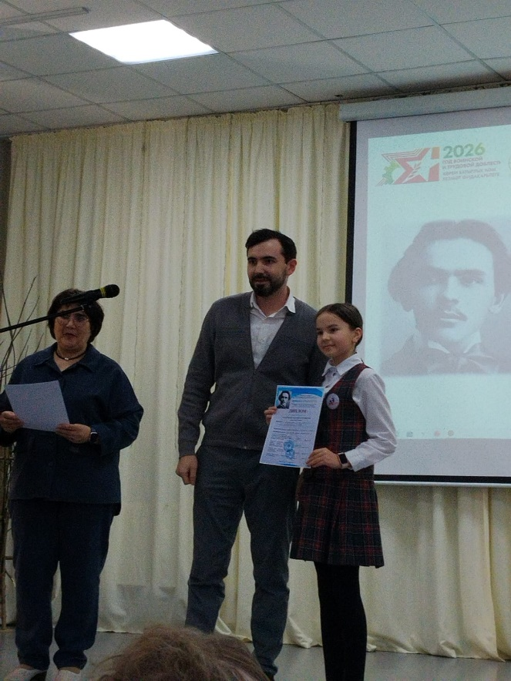
Раупова Диана стала призером в номинации «Математика и информатика: логика, алгоритмы, данные»
